**八年级历史下学期期中试题**

满分为100分，考试时间为60分钟。

第I卷

一、单项选择题（共30小题，每小题2分。共60分）

1．“天安门上望，城下人如海。举头红五星，共庆山河改。”

陈毅这首诗真实记录了

A．五四运动 B．“文革”结束

C．开国大典 D．改革开放

2．下列内容不属于1949年中国人民政治协商会议内容的是

A．选举了中央人民政府主席

B．确定了国旗为五星红旗

C．决定在天安门广场建立人民英雄纪念碑

D．选举了国务院总理

3．全国领土基本解放的标志是

A．人民解放军占领南京 B. 中国人民政治协商会议召开

C．西藏的和平解放 D．新中国成立

4．朝鲜战争爆发，美国打着联合国军的旗号入侵朝鲜的同时，公然干涉中国内政。还越过‘三八线’，直逼中朝边境，并出动飞机轰炸我国东北边境的城市和乡村……”根据上述材料，说明我国抗美援朝是

A．保家卫国的正义战争 B．www.dearedu.com挑战美国权威的不明智之举

C．以抗美之名侵略朝鲜 D．以抗美之名称霸世界

5．一个人的名字其实只是一个代号，但有的人的名字往往反映了其出生时的时代特征，如“文革”时期出生的叫“马文革”、“李红卫”等，抗美援朝时期出生的叫“刘援朝”等，按照这一逻辑去推断，“刘援朝”应该出生于

A．1949年 www.dearedu.comB．1952年 C．1958年 D．1967年

6．某班表演历史短剧《上甘岭战役》，小刚在剧中扮演舍身堵枪眼的志愿军战士，他扮演的是

A．董存瑞 B．邱少云 C．黄继光 D．罗盛教

7．彻底废除了中国封建剥削土地制度的措施是

A．三民主义 B．土地改革www.dearedu.com运动

C．士地革命运动 D．减租减息运动

8．中国开始改变工业的落后面貌，向社会主义工业化迈进始于

A．中华人民共和国的成立 B．第一个五年计划

C．三大改造的基本完成 D．改革开放的实行

9. 1956年，我国基本上完成对农业的社会主义改造，土地

A．从农民所有制转变为集体所有制

B．从国有转变为农民所有

C．从集体所有制转变为国家所有

D．从集体所有转变为农民私有

10．我国的社会主义改造是指

①对农业的社会主义改造 ②对手工业的社会主义改造

③对工商业的社会主义改造 ④国家出资建立国营经济

A．①②③ B．②③④ C．①②④ D．①③④

11. 下图反映了大跃进时期

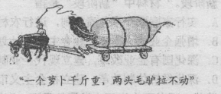

A．农业生产的真实情况

B．经济建设的重大成就

C．农业科技的巨大进步

D．不切实际的浮夸行为

12．1961年我国对国民经济实行“调整、巩固、充实、提高”的方针，主要是为了

A．克服严重自然灾害 B. 巩固“反右倾”斗争的成果

C．解决农副产品供应紧张问题 D．纠正“大跃进”运动的错误

13．新中国的下列大www.dearedu.com事，按其发生时间先后排列应是

①制订第一个五年计划 ②召开第一届全国人大

③开展“大跃进”运动 ④完成社会主义三大改造

A．①②④③ B．①③②④ C．②①④③ D. ②③①④

14．“文化大革命”动乱的十年是指

A．1956—1966年 B．1958-1968年 C．1966-1976年 D．1968-1978年

15．1977年，邓小平在《教育战线的拨乱反正问题》中说：“我知道科学、教育是难搞的，但是我自告奋勇来抓。不抓科学、教育，四个现代化就没有希望，就成为一句空话。”为此采取的举措是

A．开展识字教育 B．恢复高考制度

C．颁布《义务教育法》 D．提出“科教兴国”战略

www.dearedu.com 16．70年代末，我国思想理论界开展关于真理标准问题的讨论是针对

A．“文化大革命”评价问题 B．平反冤假错案问题

C．“两个凡是”问题 D．“以阶级斗争为纲”问题

17. “文革”结束后，决定将党和国家的工作重点转移到现代化建设上来的会议是

A．中共十一届三中全会 B．中共十二大

C．中共十三大 D．中共十四大

18. 中国农村体制改革的内容是

A．建立合作社 B．人民公社化

C．农业集体化 D．实行家庭承包责任制

19．“一九七九年，那是一个春天，有一位老人在中国的南海边画了一个圈，神话般地崛起座座城，奇迹般地聚起座座金山”。文中“画了一个圈”是指

A．在广东、福建沿海设经济特区

B．开发上海浦东新区

C. 建立长江三角洲经济开放区

D．建立环渤海经济区

20．被誉为中国实行改革开放和社会主义现代化建设的总设计师的是

A．毛泽东 B．周恩来 C．刘少奇 D．邓小平

21．“我国的经济体制改革在经历了80年代初以农村改革为重点的第一阶段，和80年代中后期以城市为重点、城乡联动和全面改革以来，以中国共产党十四大为标志，改革进入了新阶段。”材料中“新阶段”是指

A．实行家庭联www.dearedu.com产承包责任制，进行农村经济体制改革

B．增强企业活力，建立社会主义有计划的商品经济

C．深化国有企业改革，建立现代企业制度

D．深化经济体制改革，建立社会主义市场经济体制

22．奖状、证书可作为历史发展的见证。下图的奖状有助于了解

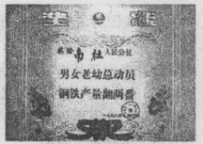

A．土地改革和抗美援朝战争

B．“一五”计划和“三大改造”

C．“大跃进”和人民公社化运动

D．包产到户和乡镇企业的发展

23．下图是某同学的一节历史课笔记。这节课学习的主题是

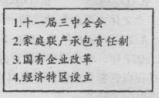

A．“三大改造”顺利进行

B. 改革开放全面展开

C．中国国际地位提高

D．社会生活日新月异

24．1980年，我国建立深圳等经济特区；1984年，开放14个沿海城市；1985年，开辟沿海经济开放区；1988年，划海南岛为经济特区；1990年，上海浦东开发区建立；1992年，决定开放内地部分省会城市、沿江沿边城市；2001年，加入世界贸易组织；2013年，设立上海自由贸易区。以上史实主要说明了我国

A．综合国力不断增强 B．国际地位逐步提高

C．体制改革走向深入 D．扩大开放融入世界

25．依据统计数字，1951年全国粮食产量比1949年增加了26．9％，1952年比1949年增加了40％www.dearedu.com，超过抗战前最高年产量的9％，据此得出的下列结论最合适的一项是

A．土地改革解放了生产力

B．三大改造提高了农民的生产积极性

C. 抗美援朝取得了胜利

D．反腐败促进了国民经济的发展

26．改革开放发展到20世纪90年代，我国在经济体制改革上出现了根本性突破，其表现是

A．创建经济特区发展外向型经济

B．建立社会主义市场经济体制

www.dearedu.com C．在农村推行家庭联产承包责任制

D．扩大企业自主权，实行政企分开

27．为实现中国www.dearedu.com梦，中国共产党确立了“两个一百年”奋斗目标，其中，在中国共产党成立100年时要

A．实现国内生产总值比2000年翻一番

B．实现城乡居民收入比2000年翻两番

C．全面建成小康社会

D．建成富强、民主、文明、和谐的社会主义现代化国家

28．中国梦是实现中华民族伟大复兴的梦，是民族的梦，也是每个中国人的梦，为实现中国梦提供理论指导和行动指南的是

A．建设中国特色社会主义理论

B．邓小平理论

C．“三个代表”重要思想

D．“四个全面”战略布局

29．“不忘初心，牢记使命，高举中国特色社会主义伟大旗帜，决胜全面建成小康社会，夺取新时代中国特色社会主义伟大胜利，为实现中华民族伟大复兴的中国梦不懈奋斗。”是哪次会议的主题

A．十九大 B．十八大 C．十四大 D．十二大

3www.dearedu.com0．中华民族伟大复兴就是中华民族近代以来最伟大的梦想。这个梦想

①基本内涵是国家富强、民族振兴、人民幸福

②体现了全国各族人民的共同愿望

③将在本世纪头20年实现

④需要走中国道路，弘扬中国精神

A．②③ B．②③④ C．①②④ D．①②③

第II卷

二、填空题（本大题共5个空。每空2分，共计10分）

1．1950年中国方面以_______为司令员，率领_______军出兵朝鲜半岛，“抗美援朝，保家卫国”，迫使美国在朝鲜停战协定上签字。

2．全面建设社会主义时期，涌现出数不胜数的英雄、劳模。他们中的杰出代表有“铁人”——________、兰考好书记——_________、解放军好战士——__________等。

三、材料问答题（本大题共4道小题，共计30分。）

下面材料反映了新中国经济发展的重要历程。结合材料回答问题：

材料一：“新中国的第一……”

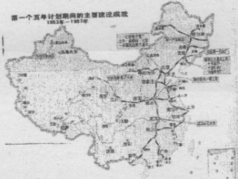

|  |
| --- |
| 50年代留给中国人的记忆是从无到有，众多第一出现：第一批喷气式飞机，第一批解放牌汽车，第一个制造机床，第一座跨越天险的长江大桥，第一次修建通往青藏高原的公路…… |

（1）观察地图结合材料，分析20世纪50年代中期新中国经济发展的特点?（9分）

材料二：变革的年代

图一：因它们而闻名全国的小岗村和特区深圳：

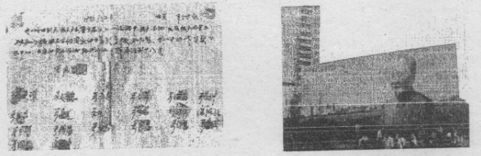

图二：北京城内的新变化

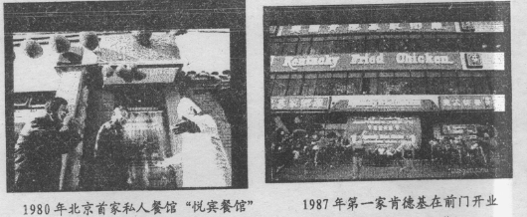

（2）上述材料体现了20世纪80年代中国经济发生了哪些变革?（6分）

20世纪80年代以来，“深圳速度”令世界瞩目。

材料三：

第十三条：特区企业进口生产所必需的机器设备、零配件、原材料、运输工具和其他生产资料，免征进口税。

——1980 年第五届全国人大常委会第十五次会议公布的《广东省经济特区条例》

深圳毗邻港澳，国际交流便利。1979年以后，很多香港和海外华商怀有报效乡梓，参与祖国建设的愿望，率先来大陆投资。

——摘编自肖日新《亚洲“四小龙”发展外向型经济的基本经验》

20世纪80年代，西欧各国希望加强同中国的经济合作。在政治上，西欧受苏联威胁，希望中国成为世界的稳定力量；在经济上，西欧各国正处于萧条时期，产品、资本过剩www.dearedu.com，急于找出路。

——摘编自房维中《在风浪中前进》

（3）依据以上材料，概括20世纪80年代以来，深圳经济高速发展的原因。（9分）

材料四：

2000 年12月，国际“花园城市”评委会宣布，深圳经济特区荣获最大规模级城市“花园城市”称号。这是当时惟一涉及城市环境、人与自然www.dearedu.com、可持续发展、环境保护等重要议题的国际竞赛．这是中国城市首次获此殊荣，也是深圳经济特区生态环境建设和园林绿化的一次国际认证。

（4）深圳既保持着高速发展的“深圳速度”，又被评为国际“花园城市”。对此谈谈你的看法。（6分）

www.dearedu.com

【试题答案】

一、单项选择题（共30小题，每小题2分。共60分）

1. C 2. D www.dearedu.com 3. C 4. A 5. B

6. C 7. B 8. B 9. A 10. A

11. D 12. D 13. A 14. C 15. B

16. C 17. A 18. D 19. A 20. D

21. D 22. C 23. B 24. D 25. A

26. B 27. C 28. D 29. A 30. C

二、填空题（本大题共5个空，每空2分，共计10分）

1．彭德怀；志愿军。

2．王进喜；焦裕禄；雷锋

三、材料问答题（本大题共4道小题，共计30分。）

（1www.dearedu.com）制定一五计划，集中主要力量优先发展重工业和交通运输业，东北成为重工业的基地，一五计划超额完成奠定了工业化的初步基础。（9分）

（2）农村从人民公社旧体制到实行家庭联产承包责任制；城市从单一的公有制经济发展为以公有制经济为主体的多种所有制经济；实行对外开放。（6分）

（3）国家给予特殊政策和优惠措施；地理环境优越；有利于吸引外资；有利的国际环境。（9分。答出三点即给分）

（4）可以从经济发展与环境保护、可持续发展等角度回答；正面评价。言之成理即可得分。（6分）答案示例：深圳兼顾经济发展与环境保护，体现了可持续发展的理念。